

智能机器人技术课程作业

前馈控制实验

姓名：王超 马茂原

学号：2214414257 2216113438

学院： 电信学部

2024 年4 月30 日

**智能机器人技术课程作业实验**

**本次作业内容：**

1.实验三：机器人的动力学前馈控制

**一、机器人的动力学前馈控制**

1.1 实验目的

1、学习动力学前馈控制算法

2、学习利用动力学前馈控制算法实现机器人的控制

1.2 实验设备及软件

MATLAB及Simulink软件

1.3 前馈控制原理

所谓机器人前馈，是在控制器控制信号输出上叠加机器人逆动力学输出，一并对机器人运动位置进行控制的技术。机器人前馈技术可加快伺服驱动器内部的误差收敛速度，进而改善机器人的动态响应特性，解决机器人在运动过程中的抖动问题，提升机器人系统的精度和效率。

机器人前馈控制框图如图1所示。



图1 机器人前馈控制原理框图

在图1中，根据被控机器人反馈得到误差，其中机器人输出量为可测量的各关节变量的向量形式，输入量为期望的关节变量的向量形式。这里控制器取为PID控制器，其控制率为：

 (1)

机器人逆动力学前馈控制器是根据输入关节期望和实际关节变量，根据机器人逆运动学求解各关节输出力矩。其控制率为：

 (2)

其中表示位置增益矩阵，表示速度增益矩阵。分别表示分别为外部提供的期望关节位置，速度，加速度。分别表示分别为反馈的实际关节位置和速度。分别表示关节空间的惯性矩阵，科氏力和向心力耦合矩阵，重力矩，摩擦力矩。节空间惯性矩阵，科氏力和向心力耦合矩阵，重力矩，摩擦力矩。式中第一部分为前馈项，由机器人逆动力学实现，提供了期望状态所需的关节力矩。第二部分为反馈项，由PD控制实现，补偿了伺服误差。

上述前馈控制项中前馈模型使用期望关节位置计算了惯性矩阵等各个矩阵。意味着机器人模型在作业点处的线性化且要求线性化理想的的条件下，误差的动力学方程为：

 (3)

此时选择合适的增益矩阵和，则误差将衰减至零。

1.4 前馈控制实验模型

**(1) 前馈控制的数学模型**

在1.3实验原理的基础上，通过设计实际仿真系统实现前馈仿真实验。这里PID控制器设计为双环结构，外环控制位置，内环控制电流（力矩）。于是需要的控制率为：

PID外环控制：

 (4)

PID内环控制：

 (5)

前馈控制律为：

 (6)

系统总控制律为：

 (7)

其控制结构如图2所示：



图2 机器人前馈控制仿真原理图

为进行系统仿真，对式(4)~(7)进行离散化处理，得到如下仿真公式（其中关节角、控制变量、误差变量实际均为向量）：

PID内环控制：

 (8)

PID外环控制：

 (9)

前馈控制率为：

 (10)

系统总控制率为：

 (11)

**(2) 被控对象机器人D-H参数模型**

仿真采用XB4机器人模型进行，XB4机器人的连杆及关节参数表如下：

表1 XB4机器人D-H参数表和关节变量

|  |  |  |  |  |  |
| --- | --- | --- | --- | --- | --- |
| 连杆 | 变量 |  | *d*（*m*） | *a*（*m*） |  |
| 1 |  | 90° | 0.342 | 0.040 |
| 2 |  | 0° | 0 | 0.275 |
| 3 |  | 0° | 0 | 0.025 |
| 4 |  | 0° | 0.280 | 0 |
| 5 |  | 0° | 0 | 0.073 |
| 6 |  | 90° | 0 | 0 |

**(3) 前馈控制Matlab总体仿真模型**

通过Matlab Simulink仿真软件搭建，包括机器人物理本体模块Robot、PID控制模块PID Control、前馈控制模块Idynamics以及对期望输入信号求差分的计算模块和仿真示波器等，系统总体仿真模型如下图所示：

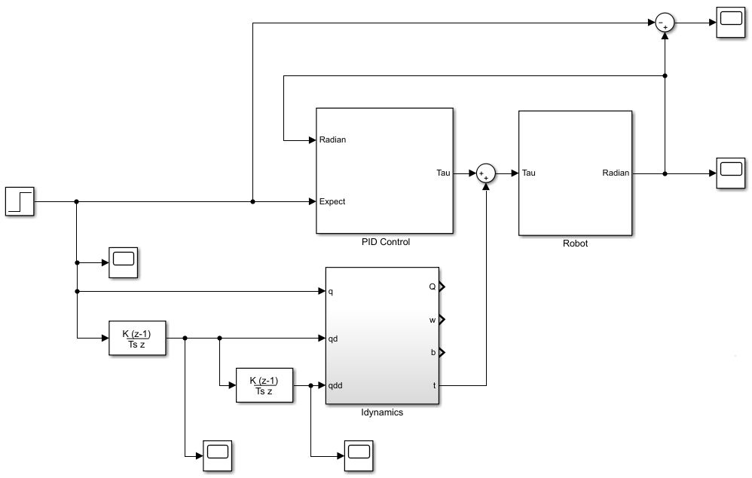

图3 机器人前馈Simulink仿真系统图

**(4) PID控制模块**

图中PID Control模块利用matlab自带PID控制器搭建，分别实现XB4机器人六关节控制，其结构如图4所示：

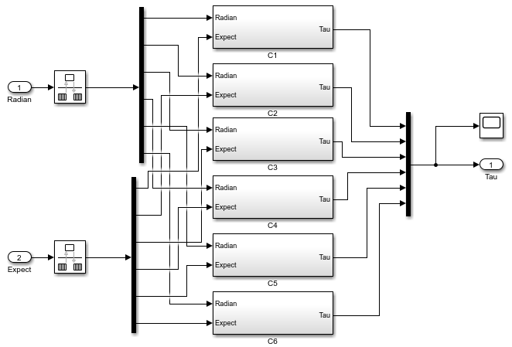

图4 机器人PID控制器Simulink仿真子系统图

图4中C1~C6为PID模块，具体内容与图2中左下方内容相似，是进行了离散化处理的仿真结构图，如图5所示：

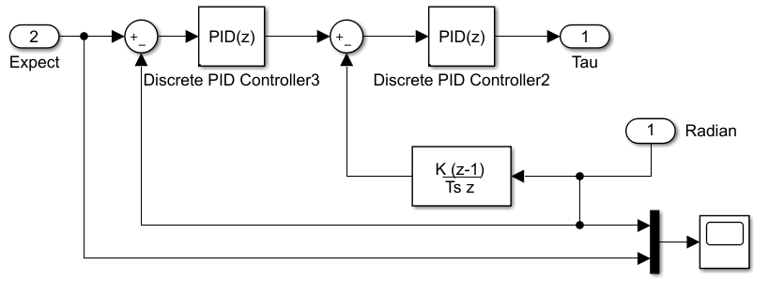

图5 双环PID控制器仿真子系统图

**(5) 前馈控制模块**

在系统仿真原理图（图3）中Idynamics部分为Matlab程序S函数，用于计算动力学逆解，通过输入参数q，qd，qdd求解输出力矩T，函数原型为：T=Idynamics(q,qd,qdd)。主要函数内容如下：

function T = Idynamics( q,qd,qdd )

offset2=-pi/2;

%----输入数据处理，参数初始化----

s1=sin(q(1)); c1=cos(q(1));

…

s6=sin(q(6)); c6=cos(q(6));

Q11=qd(1); Q21=qd(2); Q31=qd(3); Q41=qd(4); Q51=qd(5); Q61=qd(6);

Q12=qdd(1); Q22=qdd(2); Q32=qdd(3); Q42=qdd(4);Q52=qdd(5);Q62=qdd(6);

f71=0; f72=0; f73=0; n71=0; n72=0; n73=0;

%----机器人动力学模型参数设置----

m1=0.167; m2=1; m3=0.5; m4=0.333; m5=0.25; m6=0.2;

mc11=0; mc12=0; mc13=0.2;

…

mc61=0.3200; mc62=-0.0513; mc63=0.6417;

Ic111=0; Ic122=0; Ic133=1.3676; Ic112=0; Ic113=0; Ic123=0;

…

Ic611=0.0134; Ic622=0; Ic633=0.0051; Ic612=0; Ic613=0; Ic623=0;

Ia1=0; Ia2=0; Ia3=0; Ia4=0; Ia5=0; Ia6=0;

fv1=0; fc1=0; fv2=0; fc2=0; fv3=0; fc3=0;

fv4=0; fc4=0; fv5=0; fc5=0; fv6=0; fc6=0;

g=9.80200;

%----机器人D-H模型参数设置----

d1=0.342;a1=0.040;a2=0.275;a3=0.025;d4=0.280;dt=0.073;

%----机器人各关节旋转矩阵计算----

R01=[c1 -s1 0;

s1 c1 0;

0 0 1];

…

R56=[c6 -s6 0;

0 0 1;

-s6 -c6 0];

R06=R01*R12*R23*R34*R45*R56;

R10=R01';R21=R12';R32=R23';R43=R34';R54=R45';R65=R56';

%----机器人动力学模型矩阵计算----

QZ1=[0;0;Q11];QZ2=[0;0;Q21];…

QZ11=[0;0;Q12];QZ21=[0;0;Q22];…

P01=[0;0;d1];P12=[a1;0;0];…

Pc1=[mc11;mc12;mc13];Pc2=[mc21;mc22;mc23];…

Ic1=[Ic111 Ic112 Ic113;Ic112 Ic122 Ic123;Ic113 Ic123 Ic133];...

f7=[f71;f72;f73];n7=[n71;n72;n73];

%----基坐标参数设置----

w0=[0;0;0];

w01=[0;0;0];

v01=[0;0;g];

%----速度、加速度外推计算----

w1=R10*w0+QZ1;

w11=R10*w01+cross(R10*w0,QZ1)+QZ11;

v11=R10*(cross(w01,P01)+cross(w0,cross(w0,P01))+v01);

vc11=cross(w11,Pc1)+cross(w1,cross(w1,Pc1))+v11;

F1=m1*vc11;

N1=Ic1*w11+cross(w1,Ic1*w1);

…

%----力、力矩内推计算----

f6=f7+F6;

n6=N6+n7+cross(Pc6,F6)+cross(P67,f7);

T6=n6'*[0;0;1];

…

%----添加关节惯性和摩擦----

T1=T1+Ia1*Q12+fv1*Q11+fc1*sign(Q11);

…

T=[T1;T2;T3;T4;T5;T6];

end

**(6) 机器人物理仿真模块**

前馈仿真总图（图3）中Robot模块为Simulink中Simscape模块搭建的机器人实物仿真系统，如图6所示。

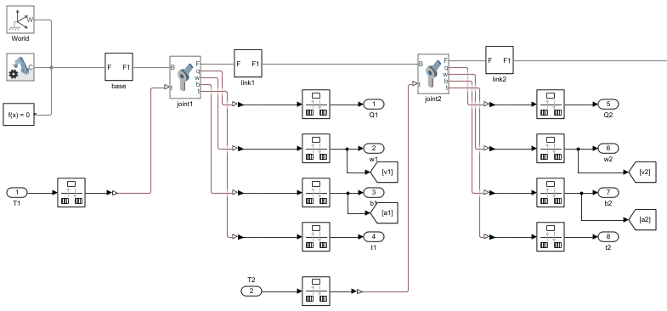

图6 Simulink中Simscape搭建的机器人实物仿真子系统图（局部）

图6中搭建的机器人仿真子系统模拟了XB4的6连杆结构，图中显示了局部模型（基台、关节1、连杆1、关节2、连杆2）的连接情况，其他关节和连杆建模方法于此相同。模型中连杆和关节的串联结构反映为图中模块的实线串联，关节输入信号为力矩信号（如图中T1、T2），关节输出信号为关节模拟传感器输出信号，如关节角、速度、加速度等。

1.5 实验仿真结果

1.5.1实验描述

对关节2、3进行实验研究，在1.5所述离线仿真环境下进行仿真，仿真控制周期为0.001s。

1.5.2设置信号与PID参数

阶跃信号的幅值为1，在1s处对系统施加阶跃信号。周期信号Amp=1、Fre=0.5。对关节1、5的内外环PID参数设置如下表所示。

|  |  |  |  |  |  |  |  |  |
| --- | --- | --- | --- | --- | --- | --- | --- | --- |
| 序号 | 关节 | 速度环（内环） | | | 位置环（外环） | | | 阶跃信号  (1s处) |
| K’P | K’I | K’D | KP | KI | KD |
| 1 | 2 | 5 | 0.1 | 0.01 | 600 | 20 | 0.5 | [0 1 0 0 0 0] |
| 2 | 100 | 0.05 | 0.01 | 600 | 20 | 0.5 | [0 1 0 0 0 0] |
| 3 | 3 | 10 | 0.1 | 0.01 | 100 | 3 | 0.2 | [0 0 1 0 0 0] |
| 4 | 5 | 0.05 | 0.01 | 100 | 3 | 0.2 | [0 0 1 0 0 0] |

1.5.3实验结果

**PID控制情况下**

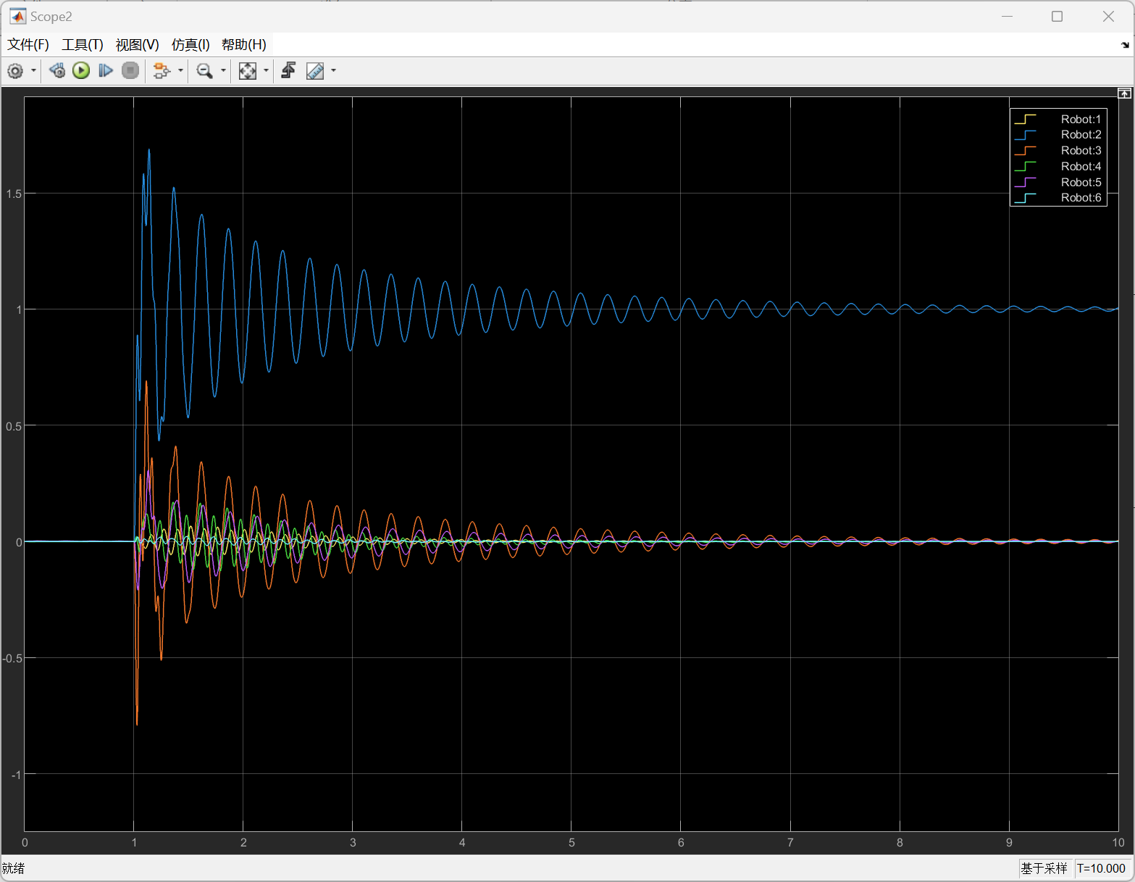

图1只在PID控制下阶跃输入的各输入关节角度跟踪曲线

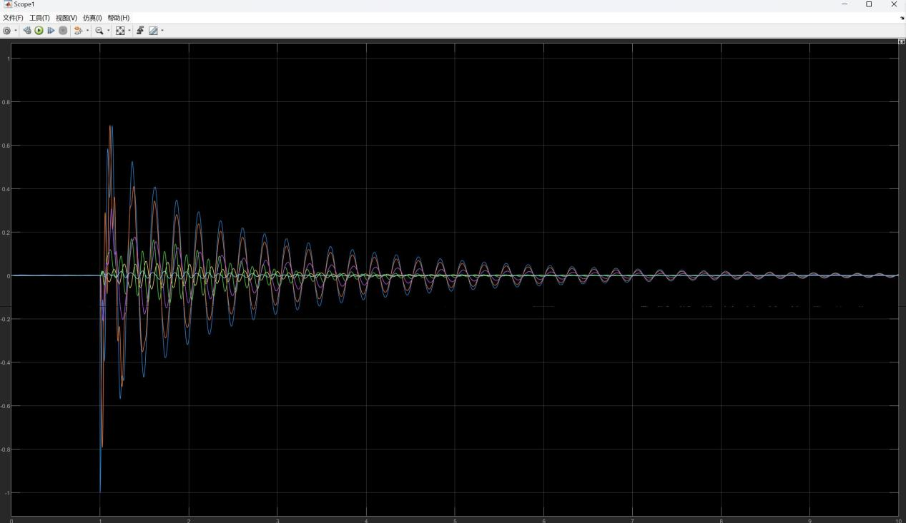

图2只在PID控制下阶跃输入的各输入关节角度误差曲线

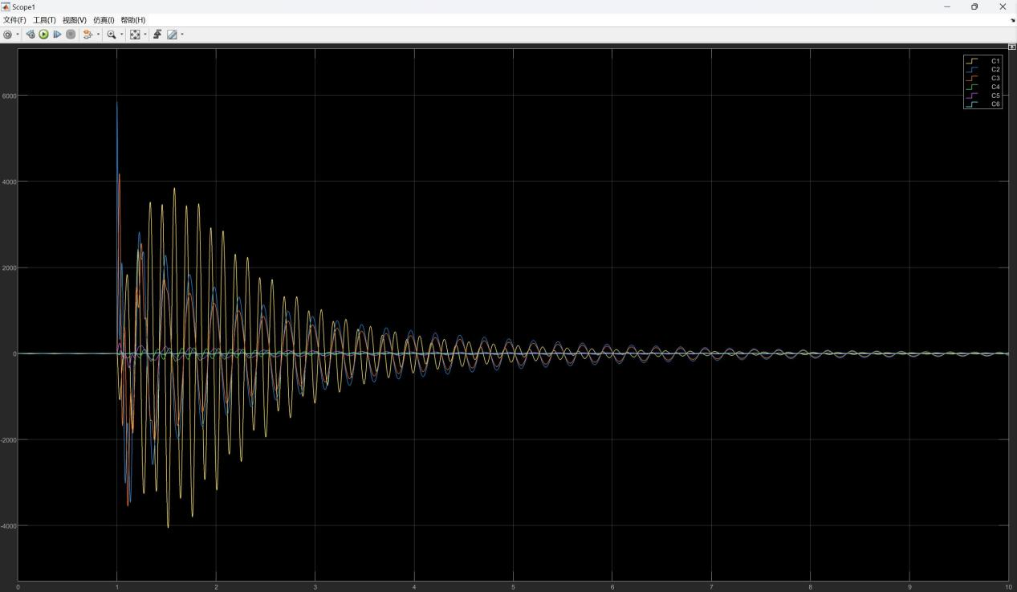

图3只在PID控制下阶跃输入的各输入关节力矩曲线

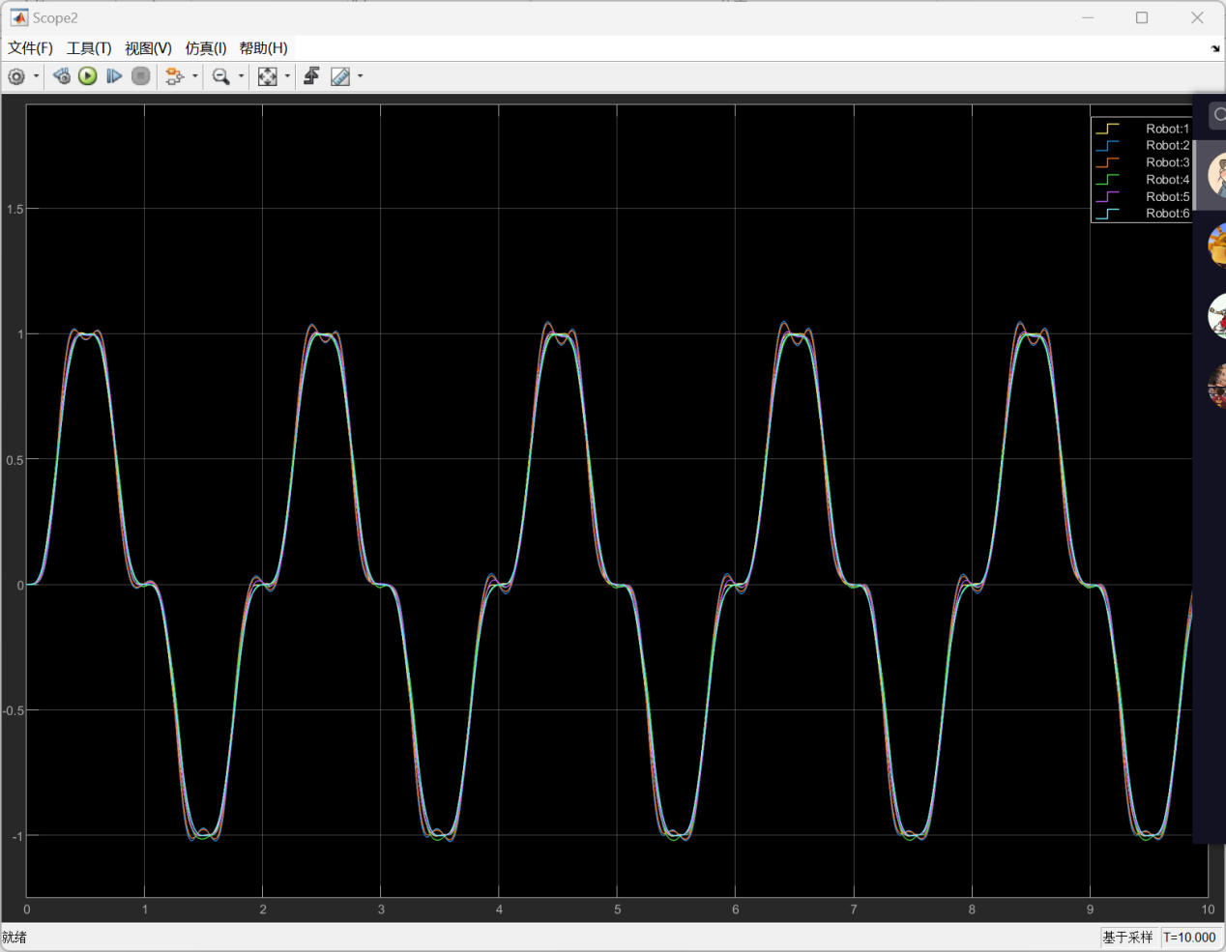

图4只在PID控制下周期信号输入的各输入关节角度跟踪曲线

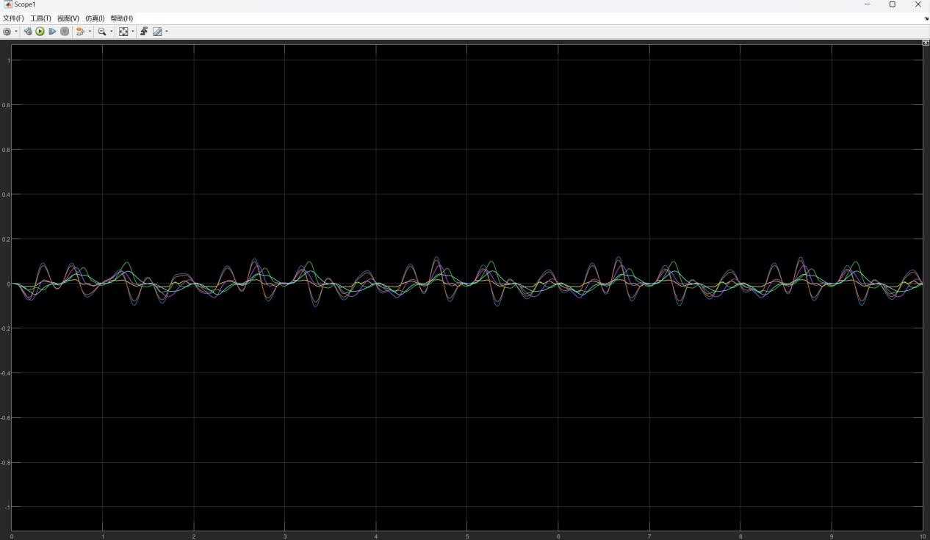

图5只在PID控制下周期信号输入的各输入关节角度误差曲线

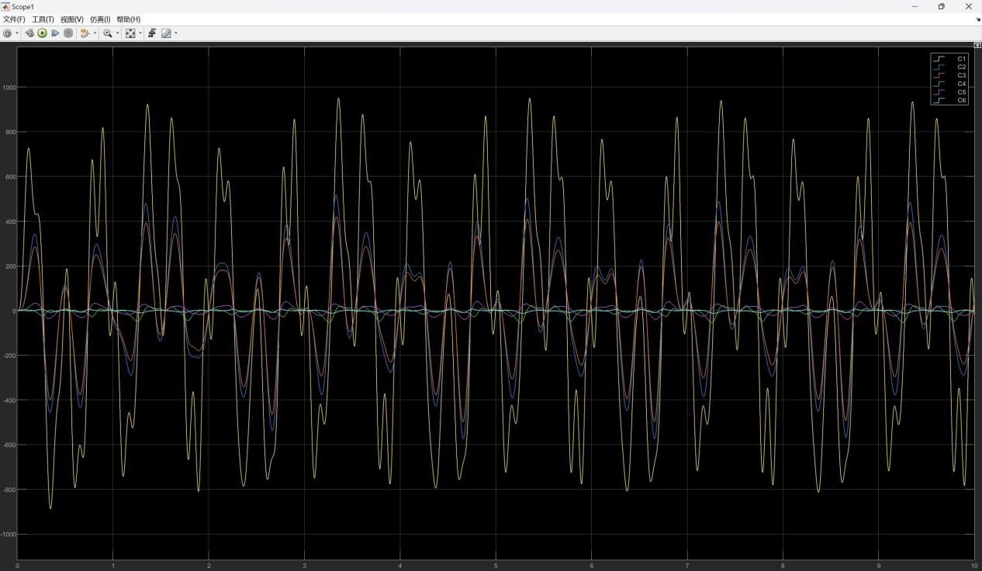

图6只在PID控制下周期信号输入的各输入关节力矩曲线

**前馈控制情况下**

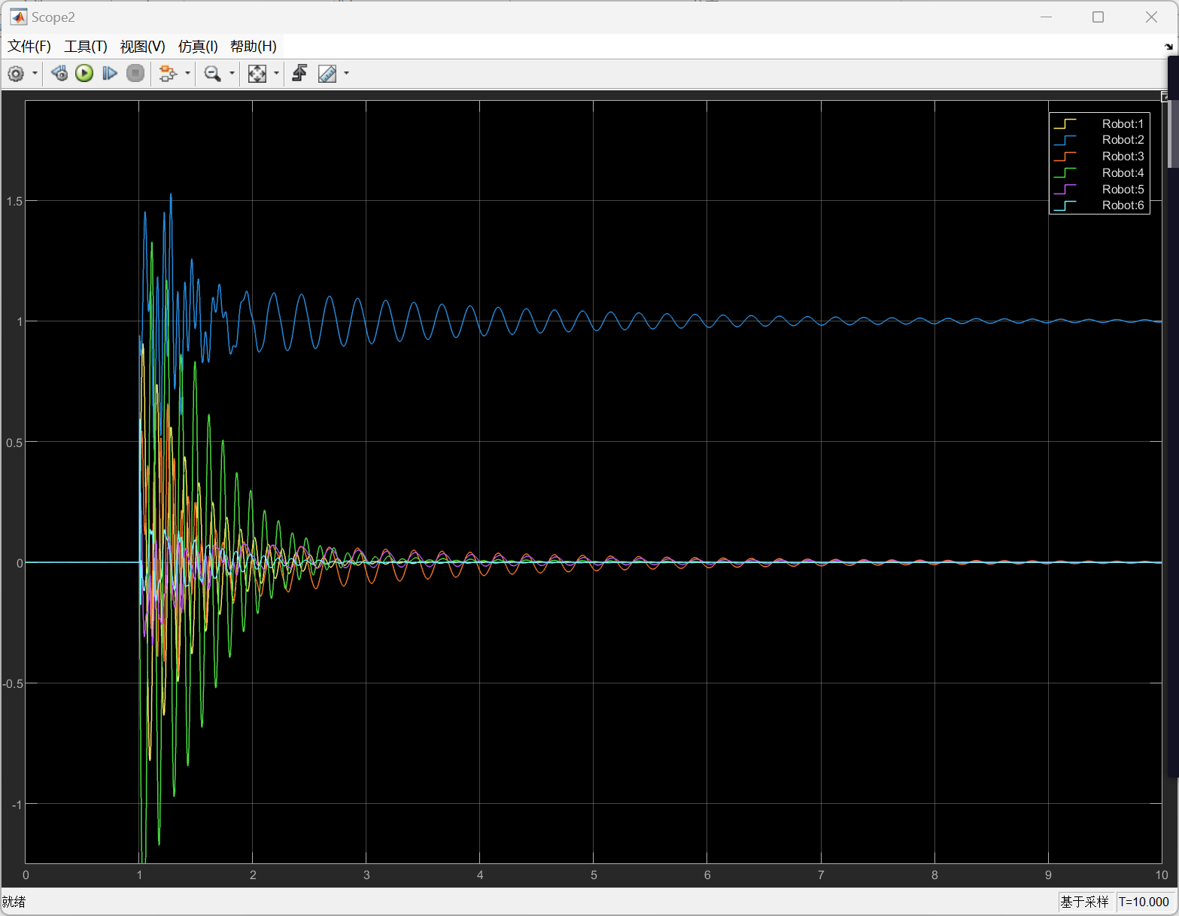

图7前馈控制下阶跃输入的各输入关节角度跟踪曲线

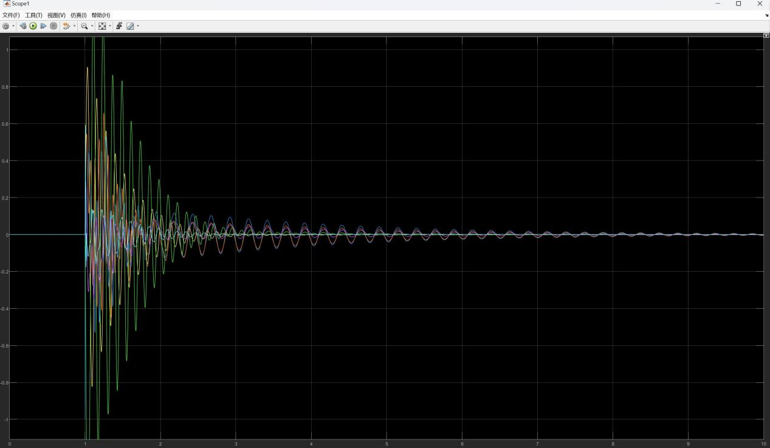

图8前馈控制下阶跃输入的各输入关节角度跟踪曲线

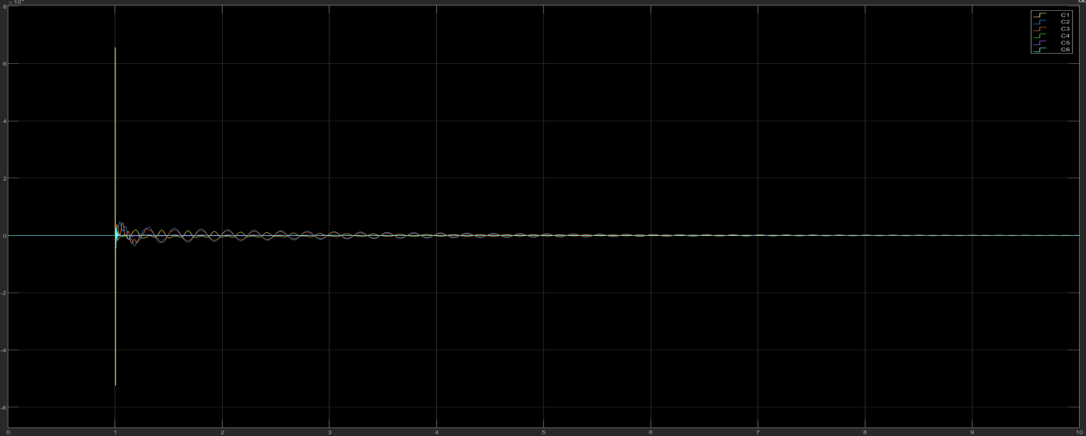

图9前馈控制下阶跃输入的各输入关节角度力矩曲线

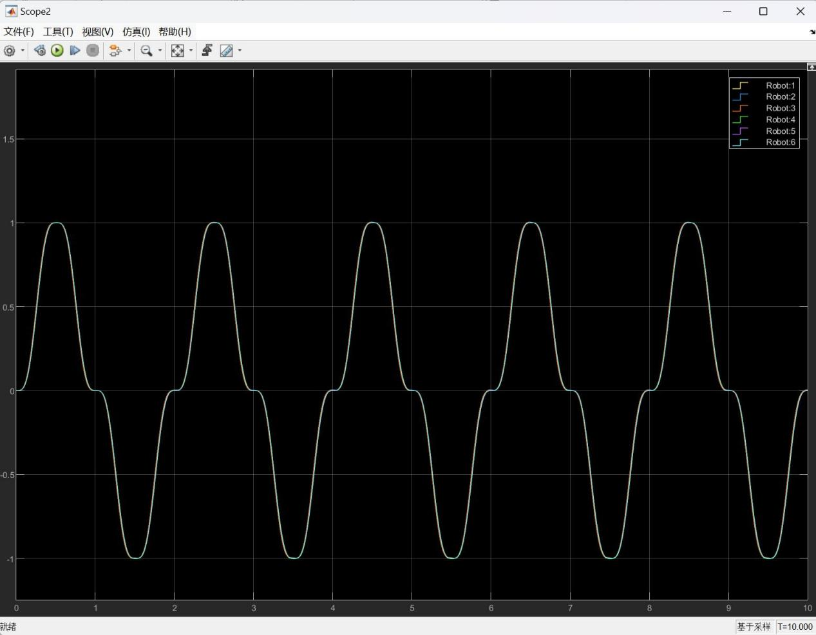

图10前馈控制下周期信号输入的各输入关节角度跟踪曲线

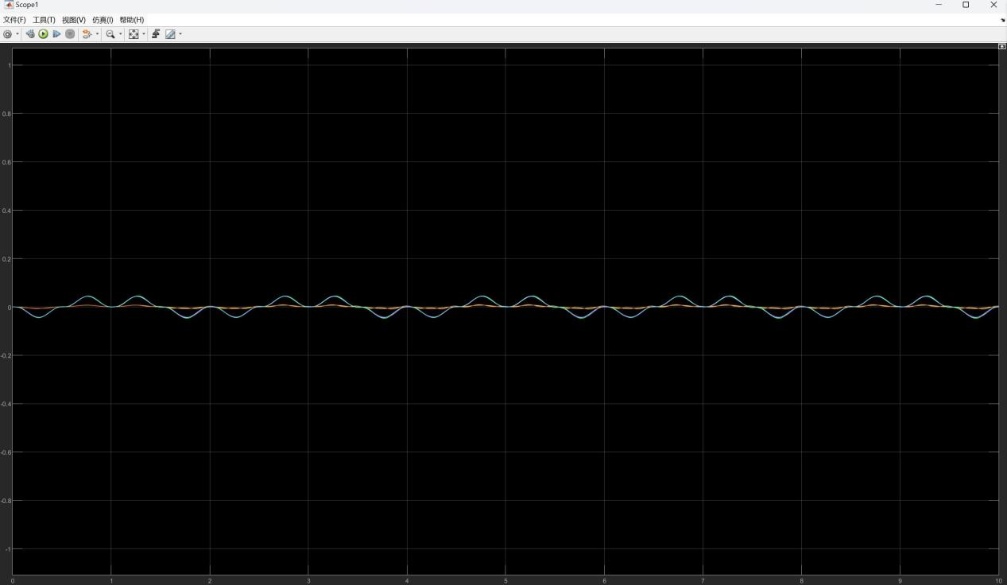

图11前馈控制下周期信号输入的各输入关节角度跟踪曲线

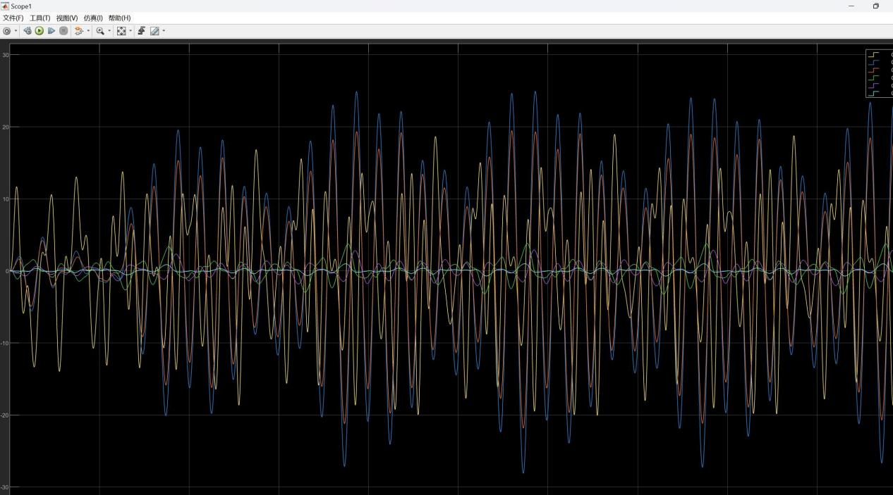

图12前馈控制下周期信号输入的各输入关节角度跟踪曲线

1.6 实验结论

**(1) 阶跃信号实验结果**

调节内外环PID各参数如表2所列，得到对应仿真曲线。阶跃响应设置从1s开始，也仅对关节2和3分别实加单位为1的阶跃信号。

|  |  |  |  |  |  |  |  |  |
| --- | --- | --- | --- | --- | --- | --- | --- | --- |
| 序号 | 关节 | 速度环（内环） | | | 位置环（外环） | | | 阶跃信号  (1s处) |
| K’P | K’I | K’D | KP | KI | KD |
| 1 | 2 | 100 | 0.05 | 0.01 | 600 | 20 | 0.5 | [0 1 0 0 0 0] |
| 2 | 5 | 0.1 | 0.01 | 600 | 20 | 0.5 | [0 1 0 0 0 0] |
| 3 | 3 | 10 | 0.1 | 0.01 | 100 | 3 | 0.2 | [0 0 1 0 0 0] |
| 4 | 5 | 0.05 | 0.01 | 100 | 3 | 0.2 | [0 0 1 0 0 0] |

表2 内外环PID参数情况

对于第1组实验（表2中序号1参数），得到仿真结果如下各图所示。

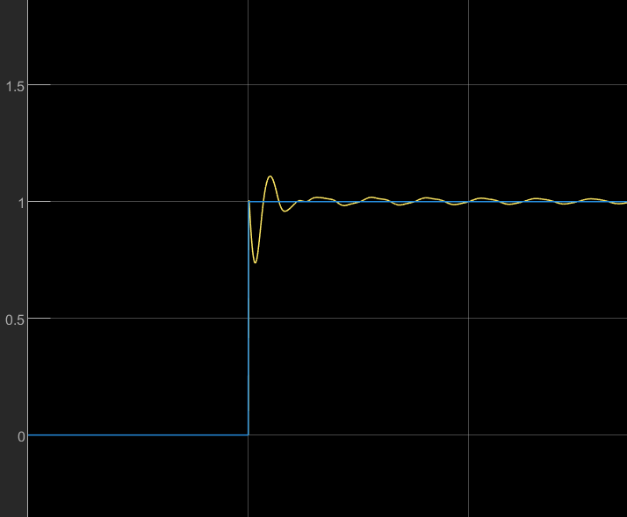

图13 关节2在阶跃信号下，单独PID控制的位置跟踪曲线

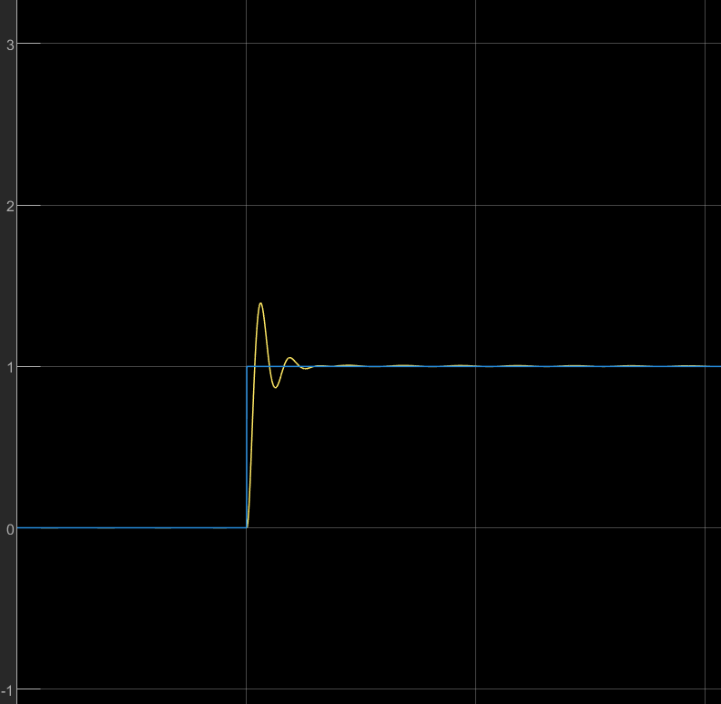

图14 关节2在阶跃信号下，PID+前馈响应的位置跟踪曲线

对于第1组实验（表2中序号2参数），得到仿真结果如下各图所示。

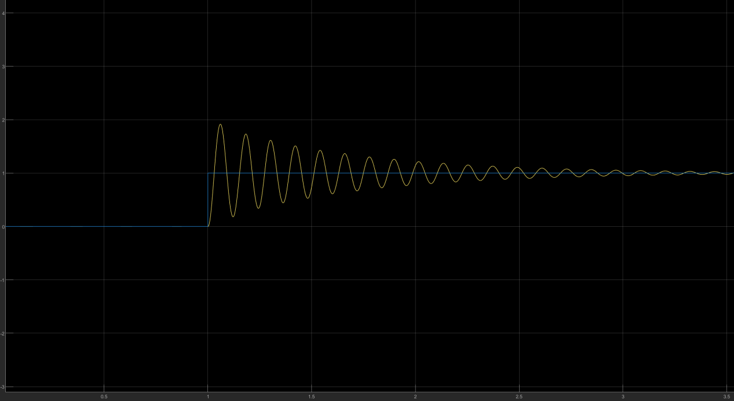

图15 关节2在阶跃信号下，单独PID控制的位置跟踪曲线

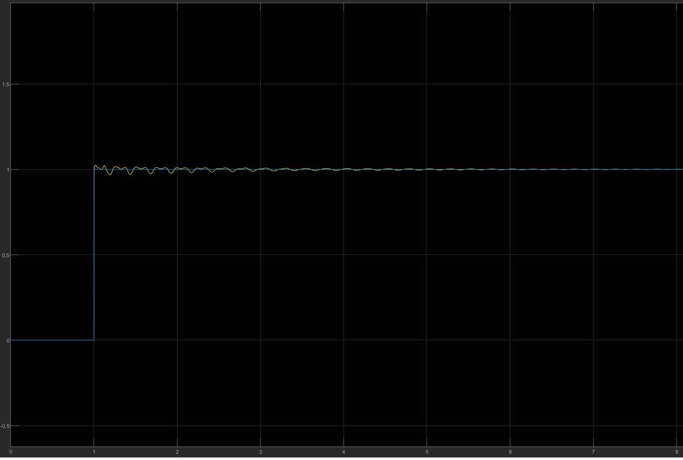

图16 关节2在阶跃信号下，PID+前馈响应的位置跟踪曲线

如上曲线可以看出，单独PID控制时，关节2在本关节单独阶跃激励下的震动较大，增加逆动力学前馈后，关节2的控制效果得到很大改善.

**(2) 周期信号实验结果**

在实际应用中，更常见的信号是连续变化的平滑信号，这里使用周期信号替代阶跃信号进行实验。周期信号的实验过程与（1）阶跃信号的实验类似，按照表3中参数调整周期信号参数。

表3 周期信号参数情况

|  |  |  |  |  |  |  |
| --- | --- | --- | --- | --- | --- | --- |
| 序号 | 关节 | 信号参数 | | | | 对应仿真图 |
| 振幅 | 偏移 | 频率 | 相角 |
| 1 | 1 | [1 1 1 1 1 1] | [0 0 0 0 0 0] | [0.5 0.5 0.5 0.5 0.5 0.5] | [0 0 0 0 0 0] | 图17 18 |
| 2 | [1 1 1 1 1 1] | [0 0 0 0 0 0] | [0.1 0.1 0.1 0.1 0.1 0.1] | [0 0 0 0 0 0] | 图19 20 |

按第1组参数进行仿真，得到结果如图所示：

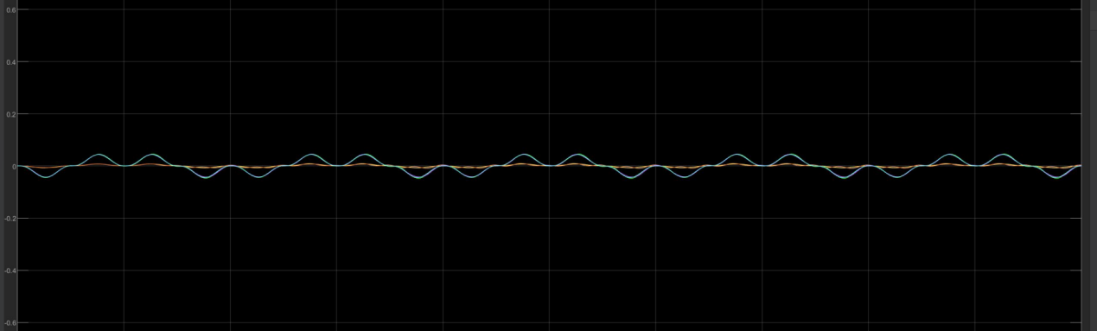

图17 第1组参数PID+前馈控制仿真关节误差曲线

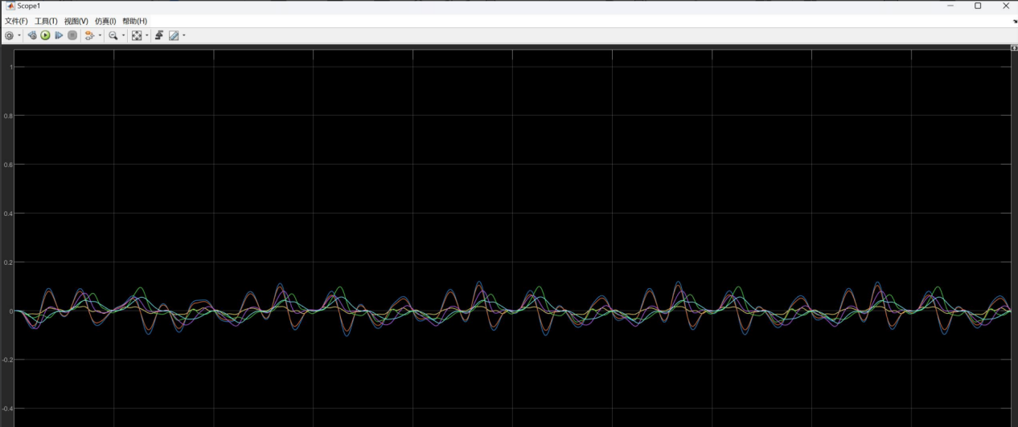

图18 第1组参数单独PID仿真关节误差曲线

按第2组参数进行仿真，得到结果如图所示：

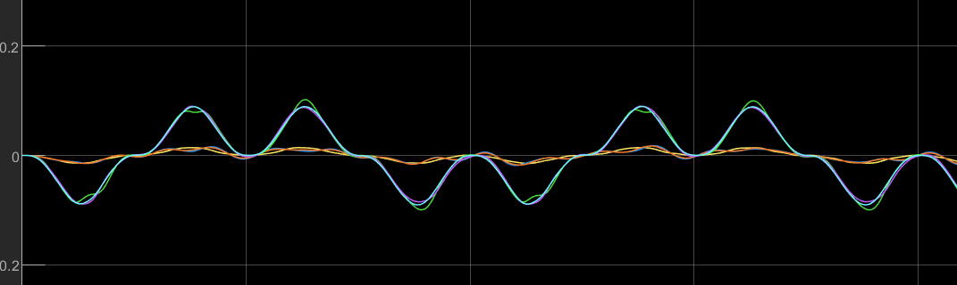

图19 第2组参数PID+前馈控制仿真关节误差曲线

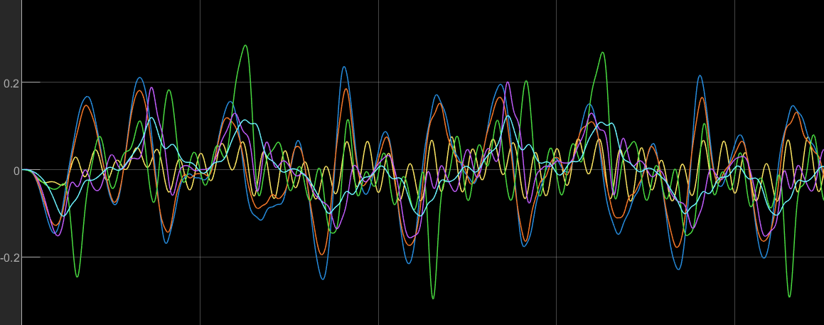

图20 第2组参数单独PID仿真关节误差曲线

可以看出当周期信号频率过低时，前馈控制与单独PID控制差别不大，但是当频率变大或者震动幅值变大时，很明显可以看到前馈控制使得误差变大。

由此可以看出前馈控制对误差抑制具有一定的积极作用。经过以上仿真，可见前馈控制对系统控制具有一定积极意义，有助于机器人系统的快速收敛。